第四章 習題

**4.1 運算式與運算子**

1. 下列的運算式中，試指出哪些是運算元，哪些是運算子？

|  |  |  |  |  |  |  |  |
| --- | --- | --- | --- | --- | --- | --- | --- |
| (a) | (6+num)-12+a | (b) | num=(12+ans)-24 | (c) | k++ | (d) | a=5+2 |

1. 試推測下列程式片段的輸出結果，並撰寫程式碼驗證您的推測。

|  |  |
| --- | --- |
| (a) | int a=20,b=5;  a%=b;  b*=3;  System.out.printf("a=%d\n",a);  System.out.printf("b=%d\n",b); |
| (b) | int a=10,b=20;  a%=5;  b/=6;  System.out.printf("a=%d\n",a);  System.out.printf("b=%d\n",b); |
| (c) | int a=8;  System.out.printf("a=%d\n",++a);  System.out.printf("a=%d\n",a--); |

1. 試推測下面哪些運算式的值為true，哪些為false。請撰寫一程式，將這些運算式的結果印出，並和您的推測進行比較。

|  |  |  |  |  |  |  |  |  |  |
| --- | --- | --- | --- | --- | --- | --- | --- | --- | --- |
| (a) | 'a'<28 | (b) | 4+3==8-1 | (c) | 8>2 | (d) | 'a'!=97 | (e) | 5!=7 |

**4.2 運算子的優先順序**

1. 下列的四則運算都沒有加上括號。請在適當的位置將它們都加上括號，使得這些運算式更容易閱讀，且依然符合先乘除後加減的原則：

|  |  |
| --- | --- |
| (a) | 12/3+4*10+12*2 |
| (b) | 12+5*12-5*6/4 |
| (c) | 5-2*7+56-12*12-6*3/4+1 |

1. 試判別下列的各敘述的執行結果，並撰寫一程式來驗證您的判別：

|  |  |  |  |
| --- | --- | --- | --- |
| (a) | 6+4<9+12 | (b) | 16+7>=6+9 |
| (c) | 13-6==7+8 | (d) | 7>0 && 6<6 && 12<13 |
| (e) | 8>0 || 12<7 | (f) | 8<=8 |
| (g) | 7+7>15 | (h) | 19+34-6>4 |
| (i) | 12+7>0 || 13-5>6 | (j) | 3>=5 |

1. 設下列各題中，每一個小題a的初值皆為10，b的初值皆為20。試推導出下列各題經運算後，num、a與b之值，並撰寫程式驗證您的結果：

|  |  |
| --- | --- |
| (a) | num=(a++)-b |
| (b) | num=(-b)*a |
| (c) | num=(a++)+(++b) |
| (d) | num=(--a)+(b--) |
| (e) | num=(a+=a*(b++)) |

1. 假設下列各題中，每一個小題a的初值皆為10，b的初值皆為5。試寫出下列各式中，經運算過後的a與b之值，並撰寫程式驗證您的結果：

|  |  |
| --- | --- |
| (a) | b*=a |
| (b) | a/=b++ |
| (c) | a/=++b |
| (d) | a%=--b |
| (e) | b%=a++ |
|  |  |

1. 試求出攝氏0度是多少華氏度。攝氏與華氏的轉換公式為：華氏度 = (9/5)*攝氏度+32。

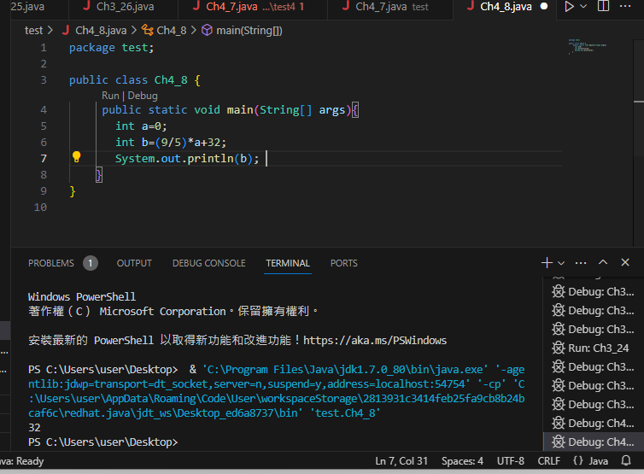

1. 根據攝氏度與華氏度的轉換公式，試計算華氏32度是多少攝氏度。
2. 已知1英磅=0.454公斤，試撰寫一程式計算100英磅是多少公斤。

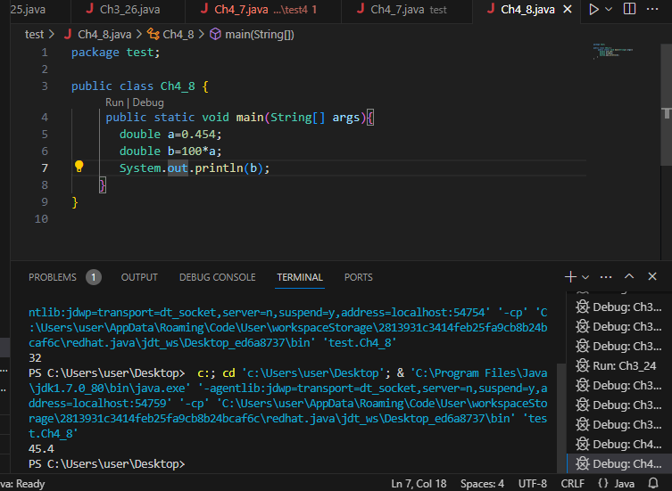

1. 試撰寫一程式，可以從鍵盤輸入長方形的長和寬，然後計算其面積（假設長和寬皆為int型別）。

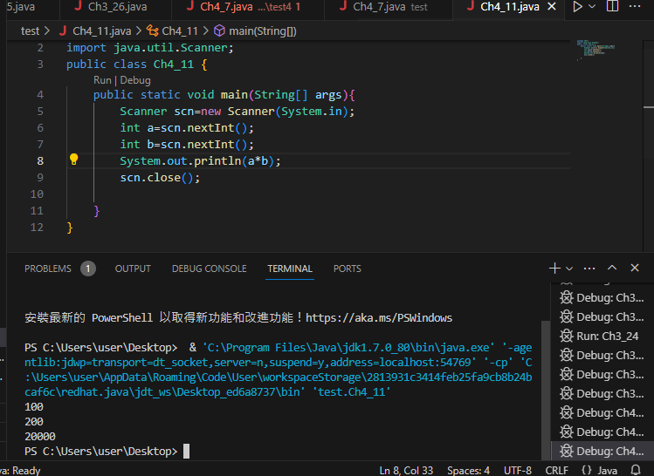

1. 若圓的半徑為12.4，半徑為3.14，試撰寫一程式求此圓的面積。

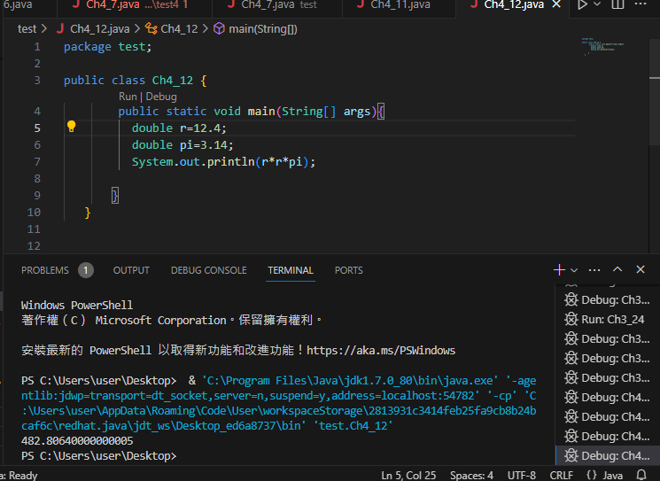

1. 已知圓球體積為 $v=\frac{4}{3}{πr}^{3}$，試撰寫一程式可以從鍵盤輸入圓球半徑 $r$，經計算後輸出圓球體積 $v$（半徑 $r$ 為double型別）。

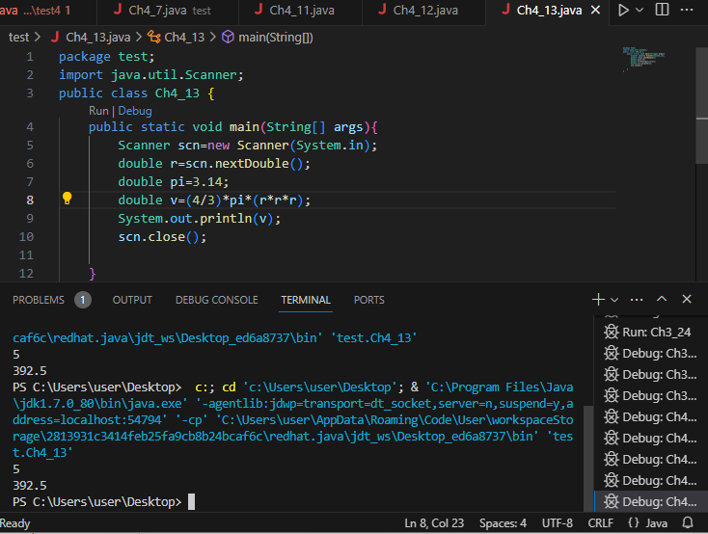

1. 一週有7天，試撰寫一程式計算285天是幾週又幾天。

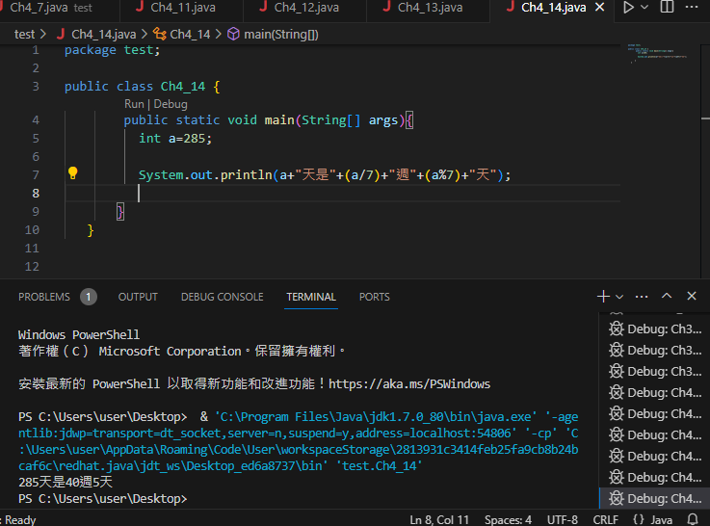

1. 一年有12個月，試撰寫一程式計算100個月是幾年又幾個月。
2. 雅筑買了一瓶飲料花了23元，她拿50元給老闆，試撰寫一程式告訴老闆應找雅筑幾個10元硬幣、幾個5元硬幣，和幾個1元硬幣。

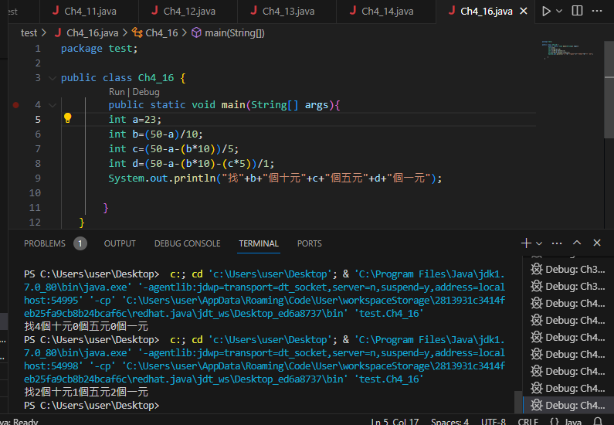

**4.3 資料型別轉換**

1. 試指出下列的宣告何者有誤，並指出錯誤之處：

|  |  |
| --- | --- |
| (a) | int a=20L; |
| (b) | long a=30; |
| (c) | char ch=97; |
| (d) | short num='z'; |
| (e) | short n=50L; |

1. 設有一程式碼，其變數的初值宣告如下：

char ch='A';

short s=12;

float f=12.4f;

int i=15;

double d=13.62;

在下面的運算式中，試仿照4.3節的畫法，繪出資料型別的轉換過程與每個過程的結果，並試撰寫一程式驗證結果的正確性：

|  |  |
| --- | --- |
| (a) | s+(f/s)+(ch*i) |
| (b) | ch+d/(s-i)*f |
| (c) | (s+d)/ch*(d+i) |
| (d) | s+f*s+ch |